Каланчацька загальноосвітня школа І – ІІІ ступенів № 1

Година спілкування
(1 клас)

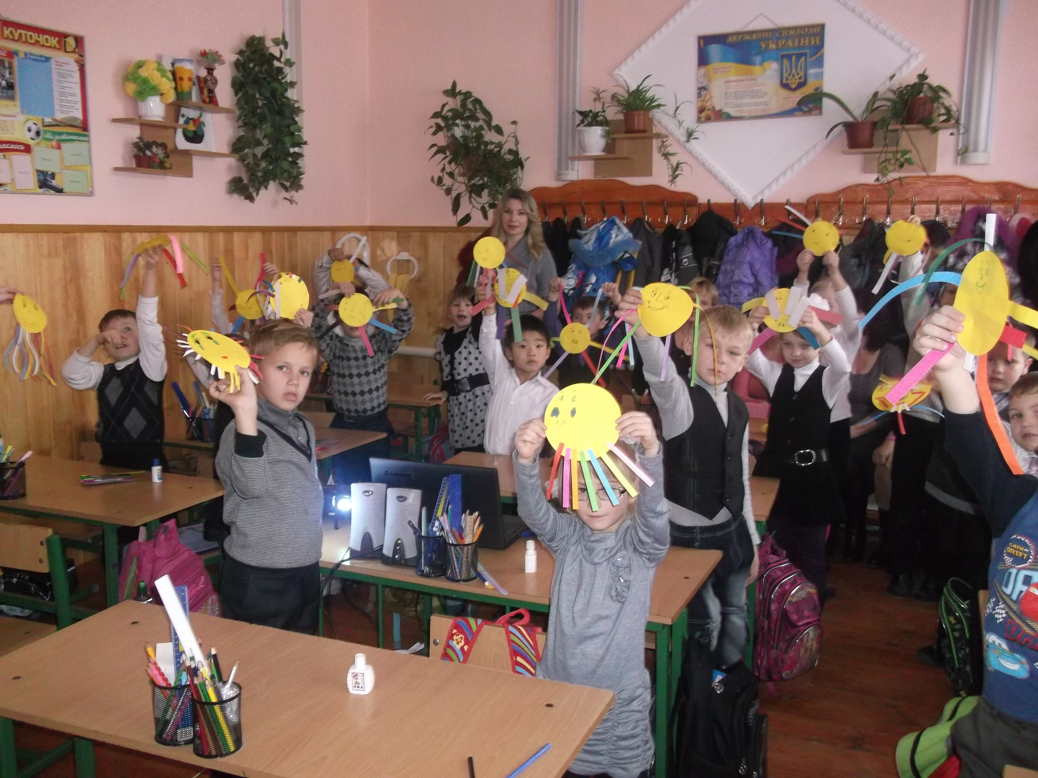

Вчитель вищої категорії
Стринжа Лариса Іванівна
Тема: Що таке щастя?
Мета: обговорити з учнями розуміння поняття «щастя»; вчити дітей приносити радість своїм батькам; розвивати мовлення учнів, уміння самому здійснювати свої бажання; виховувати бажання ввічливо висловлювати свої почуття.
Обладнання: малюнки із зображенням звірят, картки – шаблони, олівці, кольорові смужки, корона «Щастя», мультимедійна презентація. ХІД УРОКУ
І. Організаційний момент. Створення емоційного стану.
Сядьте, дітки, всі рівненько,
Усміхніться всі гарненько.
Настрій на урок взяли,
Працювати почали. Слайд 1
II. Етап покладання мети.
- Дорогі діти, сьогодні ми з вами побуваємо уявно в лісовій школі. (Малюнок, на якому зображена сова біля дошки, а за партами сидять зайчики, білочки, лисички та їжачки.) Слайд 2
- Давайте уявимо собі, що ми знаходимось на цій поляні. Що ж тут відбувається?
- Правильно, тут навчаються звірята.
- А хто у них учитель? (Мудра сова.)
- Як ви гадаєте, про що розповідає звірятам мудра сова?
- Дізнатися про це нам допоможе кросворд.
2. Розгадування кросворду. Слайд 3
 |  | К | У | Щ
 | М | А | М | А
Б | А | Б | У | С | Я
 | Т | О | Р | Т
 | С | І | М’ | Я
- Не дерево і не трава. (кущ)
- Найдорожча у світі людина. (мама)
- Мамина мама. (бабуся)
- Велике тістечко, яке пече мама до Дня народження. (торт)
- Тато, мама, я – дружна... (сім’я)
- Отже, яка тема уроку в лісовій школі? ( щастя )
- Сьогодні на уроці ми поговоримо про щастя, про те, що означає бути щасливим і що треба для цього робити, щоб відчути це почуття?
Вправа «Очікування»

Учень розпочинає речення словами: «Від сьогоднішнього уроку я очікую...»
ІІІ. Етап організації виконання плану діяльності
- Кого навчає сова? (Зайчиків, лисичок, білочок, їжачків)
- А чи хочете ви попрацювати разом із лісовими учнями? Давайте спробуємо.
1. Емоційне налаштування.
- А для того, щоб ми впоралися із завданнями, я пропоную взяти усмішку, гарний настрій та серце наповнене добротою. Слайд 4
- Ось тут у Сови є конверт. Давайте подивимося, що у ньому є? Слайд 5
2. Виконання завдань.
Завдання перше.
- Складіть з розсипанки геометричну фігуру і дізнаєтесь, коли людина почувається щасливою.
- Які слова і вирази у вас утворилися? (здоров’я, мир на Землі, дружна сім’я , вірні друзі, любов) Слайд 6
Завдання друге.
- Прослухайте оповідання «Щастя», і спробуйте дати відповідь на питання: Коли ще людина почуває себе щасливою?
Слайд 7

ПРО ЩАСТЯ
Пишно вбралось однієї неділі Щастя, бо вирішило відвідати Людей. Постукало в перші ворота.
- Хто там? — запитав перший господар.
- Щастя, — відповіло Щастя.
- Чудово! Йди-но сюди, я тебе з'їм.
З'їв чоловік Щастя і був щасливий. Постукало Щастя у другі ворота.
- Хто там? — запитав перший господар.
- Щастя, — відповіло Щастя.
- Чудово! Йди-но сюди, я тебе вип'ю!
Випив чоловік щастя і був щасливий. Постукало Щастя у треті ворота.
- Хто там? — запитав перший господар.
- Щастя, — відповіло Щастя.
- Чудово! Йди-но сюди, я посаджу тебе в клітку.
Посадив чоловік Щастя в клітку і був щасливий. Постукало Щастя у четверті ворота.
- Хто там? — запитав перший господар.
- Щастя, — відповіло Щастя.
- Чудово! Йди-но сюди, я тебе подарую.
І подарував чоловік Щастя своєму приятелеві і був щасливий... І Щастя було щасливе.
- Від чого ж Щастя було щасливим?
- Коли ще людина почувається щасливою? Слайд 8
Завдання третє.
- У кожного із вас є картка, на якій намальований круг. Намалюйте очі, носик, ротик так, щоб відобразити щасливу людину.
- А тепер покажіть всім, як ви справились із цим завданням.
- Молодці! Слайд 9
Завдання четверте ( фізкультхвилинка) Слайд 10
Рухи під музику
Завдання п’яте. Слайд 11
3. Робота у групах
- Зараз я вам пропоную попрацювати у групах. Але перш, ніж ми приступимо до виконання завдань, давайте пригадаємо правила роботи у групах:
- Обрати лідера, секунданта.
- Уважно читати завдання-інструкцію
- Говорити по черзі, не перебивати один одного
- Дотримуватися відведеного часу.
- Дотримуватися правил піднятої руки
- Працювати так, щоб не заважати іншим.
- Отже, Сова пропонує звірятам змінити кінцівку казки «Колобок» так, щоб він був щасливий . Допоможемо звірятам? У кого будуть які пропозиції?
4. Презентація робіт
Завдання шосте.
- Давайте зачитаємо, яке наступне завдання підготувала Сова звірятам і будемо намагатися його виконати.
- Подумайте і скажіть, як зробити батьків щасливими?
(Бути хорошими учнями, дбати про своє здоров'я і здоров'я батьків,поводитись так, щоб батьки за нас раділи, тощо.)
Завдання сьоме.
5. Практична робота
- Я хочу розповісти вам про сім кольорів щастя. У вас на партах лежать різнокольорові смужки. Прослухавши розповідь, ви будете вибирати смужку того кольору, з яким у вас асоціюється дане щастя і приклеювати її на свій смайлик. Щастя кольорове, воно - веселе, дивовижне, радісне, прекрасне, захоплююче, піднесене. Воно робить людину світлою, наділяє її силою, впевненістю у собі. Ось таке воно — щастя.
Перший колір щастя — це життя, яке подарувала мама. Вона перша пригорнула кожного із нас до грудей, наділила теплом, подарувала любов. Без неї ми б не бачили цього дивовижного, незбагненого і такого цікавого світу! Слайд 12
Діти вибирають смужку і приклеюють її до свого смайлика
Другий колір щастя — бачити навколишній світ у різнобарв'ї, у формах і кольорах, рухах і спокої. Кажуть, що очі — це дзеркало людської душі. Бо очима можна про все сказати, якщо вони зрячі. Слайд 13
Третій колір щастя — це можливість чути багатоголосий світ! Прислухайтесь до пташиного співу, до чистої і мелодійної української пісні, до кожного голосу, до рідного слова, до дзюркотіння струмочка, і ви зрозумієте, яке це щастя — чути світ! Слайд 14 Четвертий колір щастя — це можливість відчути світ на дотик. Ви своєю рукою відчуваєте мамину і татову руку, а на своїй щоці — теплий, дуже лагідний дотик їхніх губ, які так ніжно цілують вас. У цьому стільки любові, тепла, стільки щастя! Хіба без нього можна прожити? Слайд 15
- От ми і підійшли до п'ятого кольору щастя — це здатність відчути запахи: п'янкі аромати квітів і скошеної трави, соснового лісу і аромат степу,
запах рідної оселі й свіжого хліба, теплого молока. Бо все має свій незабутній запах. Слайд 16
- А ще шостий колір щастя — це смак. Так-так, якби його не було, то ми ніколи не знали б приємного смаку солодощів. Ось яке ми маємо щастя. І в ньому теж бринить любов. Тому виберіть і для цього щастя колір.
Слайд 17
А ось він і сьомий колір щастя — це здійснені наші мрії! Це все, про що ми мріємо, на що сподіваємось, про що постійно думаємо і так бажаємо, щоб воно збулося. І раптом — мрія стає реальністю, вона здійснюється — оце щастя! Слайд 18
- Можливо, щастя має більше кольорів. Хто знає? Та я знаю лише те, що воно різнокольорове, барвисте, світле. І хай у кожного щастя буде веселкове, чисте, бо людина приходить у світ для добра і щастя.
Діти закінчують свою роботу зі смужками
- Ось які різнобарвні сонечка з’явилися на лісовій галявині. Таким ви уявляєте своє щастя. І хай вони принесуть вам тільки радість і світлі почуття.
III. Підсумок уроку
- Наша подорож підходить до кінця. Ми виконали всі завдання, які підготувала Мудра сова.
- А тепер пограємо у гру «Модель щасливого життя».
(Діти по черзі одягають корону «Щастя».)
- Скажи, Щастя, що ти подаруєш для життя людині?
(Кожна дитина висловлює свої побажання. Можна почати з учителя: здоров'я, хороша сім'я, великий будинок, освіта, розум, довголіття, мир,злагода, радість тощо.)
- Життя, діти, неповторне, тому необхідно цінувати кожен день,
кожну мить, кожну хвилинку, спілкуватись із цікавими людьми, хто бажає
бути щасливим і бажає щастя іншим.
Хто трудився на уроці,
Той, звичайно, молодець,
Ну, а зараз, мої любі,
Уроку нашому кінець

